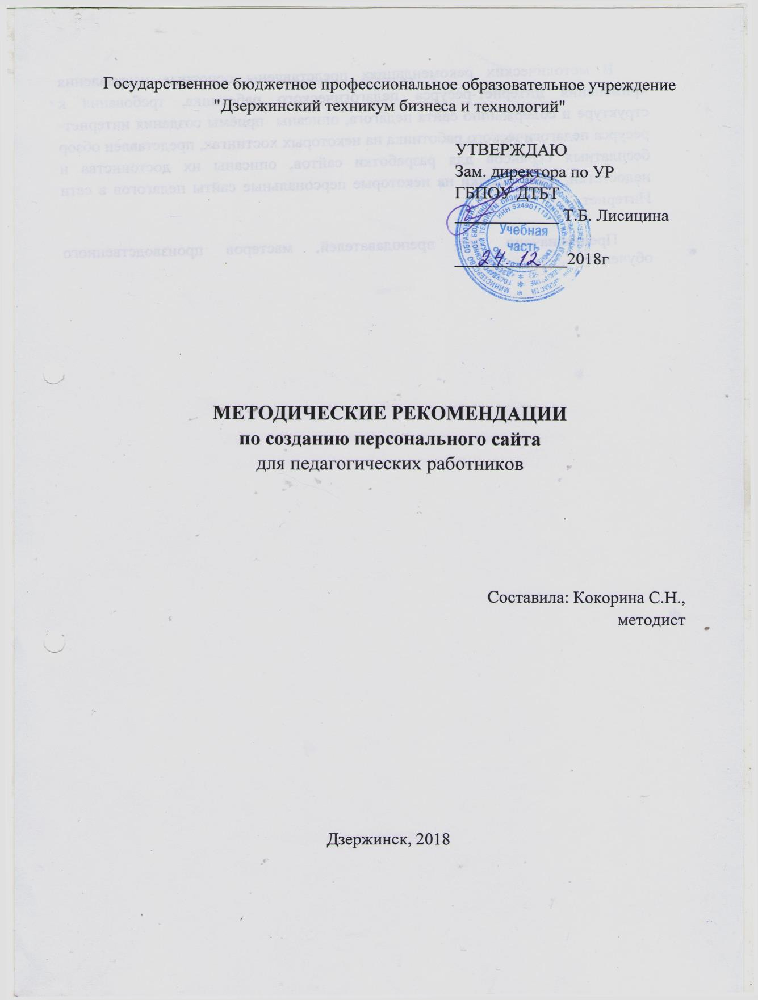
В методических рекомендациях представлены основные направления применения интернет-ресурса педагогического работника, требования к структуре и содержанию сайта педагога, описаны приёмы создания интернет-ресурса педагогического работника на некоторых хостингах, представлен обзор бесплатных сервисов для разработки сайтов, описаны их достоинства и недостатки, даны ссылки на некоторые персональные сайты педагогов в сети Интернет.

Предназначено для преподавателей, мастеров производственного обучения.

Введение
Современный мир невозможно представить без интернета. Его активными пользователями является огромное количество людей. И каждый находит в нём что-то нужное для себя. Неоценимую роль интернет оказывает и в работе педагога. Связано это в первую с поиском сайтов, в которых предлагается дидактический материал для подготовки и проведения уроков и внеклассных мероприятий, выступлений на педагогических советах, различных семинарах.
Создание сайта открывает новую среду и новые возможности. Сайт оказывает огромную роль на развитие, самосовершенствование педагога как профессионала и как личности. При этом у каждого есть возможность не только представить опыт своей работы, рассказать о достижениях, успехах, но и взглянуть на себя, свою деятельность со стороны. Работая над созданием сайта, выступаешь не только в роли администратора, пользователя, но и в роли независимого эксперта, желая наполнить сайт интересным содержанием, поднять его на должный уровень. Сайт - это не только возможность рассказать о себе, но в большей степени - возможность понять, куда двигаться дальше. Цели персональных сайтов педагогов:
- Систематизировать накопленные в процессе педагогической деятельности электронные образовательные ресурсы.
- Обобщить педагогический опыт с использованием системы Интернет.
- Открыть дополнительные возможности общения в режимах online, offline с коллегами, учащимися и их родителями.
- Рассказать о личности педагога, его достижениях и успехах его студентов.
- Использовать электронные образовательные ресурсы сайта в образовательном процессе техникума.
Систематизация дидактических материалов, методических разработок уроков, образовательных программ, электронных учебников, видео ресурсов, иллюстраций, необходимых для работы тренажеров, программ просто необходима педагогу в современном информационном обществе. Грамотная систематизация накопленных ресурсов помогает сократить время на их поиски в бумажных папках, на полках шкафов в личном архиве и т.д. В любой момент, на уроке, конференции или в беседе, используя мобильный телефон, планшетный, персональный компьютер с выходом в интернет, педагог может воспользоваться необходимыми ему материалами, вывести их на мультимедиа оборудование или распечатать на принтере.

1 Для чего нужен персональный сайт педагогу?

Можно подойти к этому вопросу с нескольких сторон. Педагог с помощью своего персонального сайта может рассказать о себе, пройденных курсах повышения квалификации, полученных дипломах, грамотах и других наградах, показать всем результаты своей педагогической деятельности.

Для студентов.
Размещая на сайте интересные, познавательные материалы по какому-либо предмету можно вызывать у студентов дополнительный интерес к нему. Да и в глазах студентов статус педагога, создавшего свой персональный сайт, гораздо выше.

Для родителей.
Через свой сайт педагогу будет проще наладить процесс общения с родителями студентов. Например, можно создать специальный раздел для родителей, куда периодически добавлять новости или обращения к родителям. Родители могли бы вам давать обратную связь в комментариях или вам лично, например, на ваш e-mail, ICQ, скайп и другие средства связи.

Копилка своих наработок.
На созданном персональном сайте педагог может делать свою подборку образовательных материалов в самых различных видах. Будь то обычные файлы WORD, EXCEL, PowerPoint с конспектами уроков для скачивания (которыми могли бы воспользоваться как ваши ученики, так и коллеги) или сделанные лично вами видео или аудио уроки. Конечно, можно размещать и чужие наработки при полученном разрешении их автора.

Выражение собственного мнения.
На своем сайте педагог может публиковать свои статьи, выражающие его взгляды на те или иные вопросы, на воспитательный и образовательный процесс.

Общение с коллегами.
Вы можете приглашать воспользоваться материалами вами созданного персонального сайта своих коллег. Те могли бы комментировать ваши материалы, таким образом давая обратную связь. Быть может, вам подскажут интересную идею, покажут, где можно что-то улучшить. Вы, в свою очередь, также можете давать свою обратную связь на их сайтах. Таким образом, через свои сайты педагоги могут делиться своим опытом, развиваться профессионально в кругу своих единомышленников.

2 Каким должен быть сайт?

- Уникальным - материалы, представленные на сайте, показывают, насколько компетентен учитель.
- Удобным в работе: грамотная навигация облегчит работу с сайтом и привлечёт к нему посетителей. Фон, размер и цвет шрифта, заголовки, общее расположение материалов - всё должно быть выдержано в едином стиле, соответствовать друг другу, в противном случае будет нарушена целостность восприятия.
- Сайт должен быть грамотным с точки зрения русского языка. Пусть чистота нашего языка будет заботой каждого человека! Грамматические, стилистические и иные ошибки в текстовом наполнении сайта влияют не только на восприятие информации, но и дискредитируют самого автора.
- Не загруженным ненужной информацией и различными эффектами. Это связано с достаточно низкой реальной скоростью каналов Интернет у большинства пользователей.
- Не должно быть пустых страниц, а иначе, зачем вы их создавали?
- Главная страница сайта обязательно должна быть оформлена - именно на этой странице расположена основная информация, чтобы посетитель заинтересовался и отправился дальше.
- Систематически обновляющимся. Постоянная работа на сайте - стремление к самообразованию, росту профессиональной компетентности.

Достоинства сайта в системе uCoz:
  - Интересный и профессиональный дизайн.
  - Возможность добавлять комментарии.
  - Рейтинг.
  - Возможность загружать большие файлы в хранилище. Недостатки:
    - Реклама;
    - Панель управления находится на отдельной вкладке, чтобы попасть в неё со своего сайта, надо вводить пароль. (Но, если мы оставим страницу с вкладкой «Управление сайтами», то никаких неудобств ощущать не будем. Просто нажмём рядом с названием сайта вкладку ПУ (панель управления).
    - Очень часто сайты учителя, созданные на uCozе, похожи друг на друга:
      - небольшой выбор дизайнов на школьную тему;
      - одинаковая навигация.
Но есть возможность сделать сайт более индивидуальным. Для того, чтобы создать сайт на uCozе:
        - В адресную строку забиваем www.uCoz.ru
        - Регистрируемся. Проходим по ссылке в письме электронной почты.
3 Где можно создать сайт?
1. Создание сайта в системе uCoz
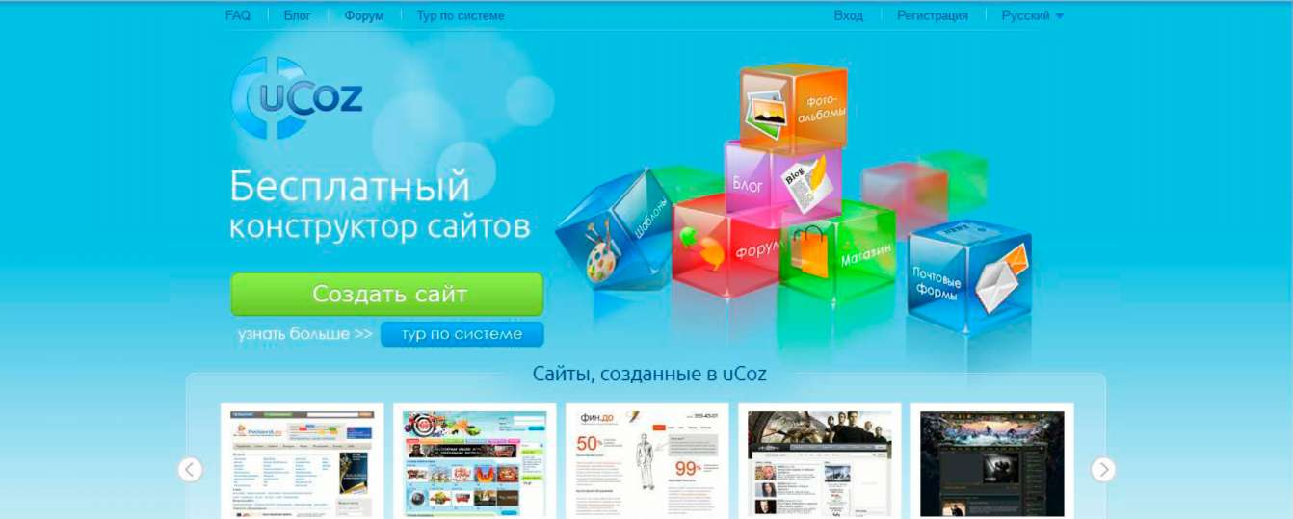
iedsovet.su gamesucoz.ru Duhgalter-novosibirsk.ru atlantis-tv.ru stalker-gsc.ru
        - Нажимаем на значок «Создать сайт», заполняем строку «Адрес сайта», вводим код безопасности, ставим галочку, что согласны с правилами и нажимаем «Создать сайт!».
        - Далее выбираем дизайн сайта. Следующий этап - выбираем модули, необходимые для вашего сайта.
        - И вот мы уже находимся в панели управления вашего сайта.
        - Во вкладке «Редактор страниц» на панели управления мы можем осмотреть или удалить модуль и страницы сайта.
        - С помощью вкладки «Файловый менеджер» мы можем управлять материалами страницы и категориями.
        - Для того чтобы изменить дизайн сайта, в панели управления надо нажать на вкладку «Настройки», «Общие настройки».
        - Нажав на гиперссылку во вкладке «Общее» (пример
http://masyluktatyana.ucoz.ru/), мы попадаем на свой сайт.
        - На сайте нажимаем вкладку «Вход», вводим пароль и входим на него как администратор.
        - Теперь мы можем работать на сайте. Для того чтобы что-то изменить на странице, надо нажать вкладку с глазом - называется она «Редактировать в визуальном редакторе».
        - Работать с сайтом также можно при помощи панели администратора. Рассмотрим её.
        - Добавить новую страницу можно с помощью вкладки «Добавление» ^ «Редактор страниц». С помощью этой же вкладки можно добавить новые файлы и фотографии.

Более подробное описание создания сайта в системе uCoz.ru можно
найти здесь - http://manual.ucoz.net/board/40-1-0-363
Существенным минусом хостинга uCoz является размещение рекламного баннера системой.
Баннер тормозит загрузку страниц, мешает просматривать материал, вызывая желание побыстрее покинуть сайт, несмотря на прекрасное содержание.
Правом бесплатного отключения рекламного баннера на сайте uCoz могут воспользоваться некоммерческие образовательные и общественные сайты, не нарушающие условия пользовательского соглашения, в том числе личные сайты учителей и преподавателей.
Для отключения рекламного баннера нужно составить письмо на фирменном бланке на имя генерального директора ООО «Юкоз Медиа» Курта Евгения Александровича, с просьбой снять рекламный баннер.
Заполненный бланк (с подписью и печатью) необходимо отсканировать и отправить на электронную почту banner@ucoz.net. версию слать не Бумажную нужно.
В течении 3-х дней заявку рассмотрят и примут соответствующее решение. Если ваш ресурс попадает под указанные категории - отображение рекламы снимают. При первом обращении рекламный баннер убирается сроком на один год. По истечении которого, если ваш интернет проект не "заглох" и остался той же направленности, нужно будет повторно отправить заявку с тем, что бы рекламный блок сняли на более длительный срок (а может и навсегда). Иначе, показ рекламы возобновится.

2. Создание сайта на Google Sites.
Основные достоинства Google Sites:
- простой и понятный интерфейс
- есть обширная база знаний Google (если что-то не понятно)
- легко размещать разнообразное содержание: текстовые презентации, таблицы
- организация общего информационного пространства
Этапы создания сайта в Google Sites (https://sites.google.com/site/abcsaitg/).
  - Зарегистрируйтесь (введите логин и пароль) в Google Accounts.
  - Перейдите на http://sites.google.com/ и нажмите «Создать».
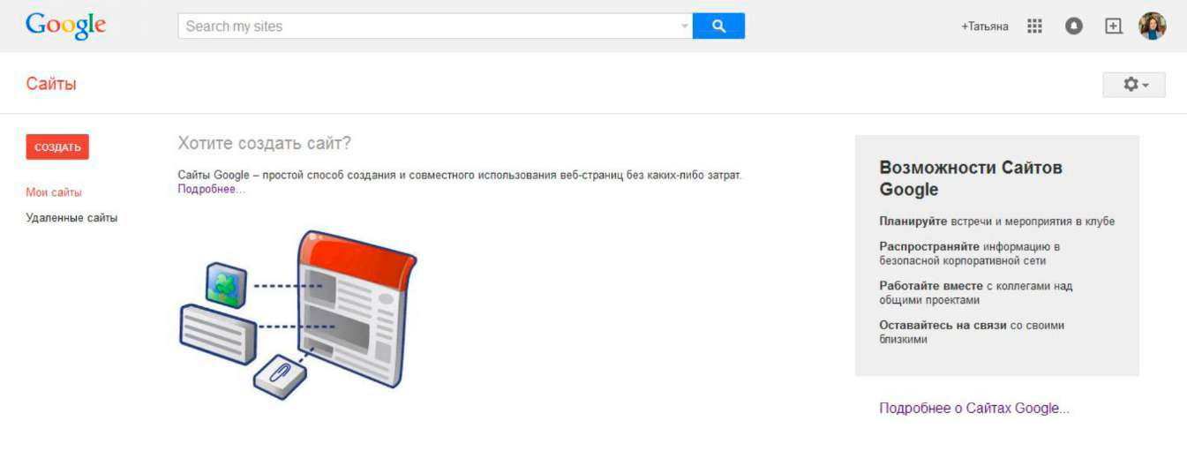

  - Выберите шаблон для сайта.
  - Введите название сайта.
  - Посмотрите не занят ли web-адрес. Если занят, то введите на латинице новое название сайта (http://sites.google.com/site/ не меняется, если нет своего платного места в сети, но мы то говорим про бесплатный сайт).
  - Выбирете тему оформления страницы.
  - Наберите указанный код - антибот.
документы,

8. Нажмите на кнопку "Создать" вверху страницы. Технически наш бесплатный сайт готов. Теперь необходимо наполнить его содержимым: текстами, картинками и т. д.

Как редактировать сайт в Google Sites
Начнем с главной страницы.
    - Нажмите на кнопку в виде карандаша «Изменить ' страницу» в
верху.
    - Выбирете поле для редактирования и внесите изменения.
    - Нажмите на кнопку «Сохранить» в верху.
Теперь изменения внесены. Аналогичные действия доступны и для других страниц.

Как вставить картинку на страницу созданную в Google Sites
Добавить на страницу картинку или другое содержание можно так: выбрать меню сверху пункт меню «вставить»
Для того что бы меню вставки и форматирования отобразилось нужно перейти в режим редактирования, то есть нажать кнопку «Редактировать». Далее Google Sites предложит стандартный диалог выбора картинки.

Как добавить страницы на сайт созданный в Google Sites:
      - Нажмите на кнопку «Создать страницу» в правом ^{s} верхнем углу.
      - В открывшемся окне впишите название страницы, шаблон, положение относительно других страниц.
      - Нажмите «Создать».
      - Отредактируйте и сохраните страницу.

4 Обзор бесплатных сервисов для создания сайта

Для того, чтоб создать свой сайт в интернете, сейчас не обязательно знать язык HTML. Существует очень много бесплатных онлайн-сервисов в помощь начинающим веб-мастерам, где вы сможете воспользоваться полным спектром бесплатных услуг по созданию сайта и его оформлению.
A5 (http://www.a5.ru/) - это специальный ресурс, с помощью которого даже человек, не имеющий особых навыков в программировании, сможет создать собственный сайт, достойный внимания посетителей. На базе платформы мощная флеш-система, с её помощью происходит процесс конструирования.
Jimdo (http://ru.jimdo.com/) - один из популярных онлайн-конструкторов сайта, который позволяет с легкостью создать бесплатный сайт. Сервис Jimdo - это широкие возможности для создания многофункционального сайта, простота настройки, управления дизайном и контентом, на сайте имеются подробные подсказки для каждого Вашего действия.
FOXI BIZzz (http: //foxi. biz/index.html) - это бесплатная SaaS система, позволяющая создавать сайты и управлять ими без специальных знаний и навыков. Готовый конструктор сайтов позволит быстро настроить дизайн и функциональность сайта, без программного обеспечения.
Wix.com (http://www.wix.com/my-account/sites/) - бесплатный уникальный онлайн-конструктор, где есть всё для создания высококачественного, эксклюзивного и индивидуального Flash-сайта любой сложности, различного дизайна и с различными возможностями без знания языка программирования. В помощь пользователям есть обучающий видеоурок по создания Flash-сайта. Вы можете создавать сайт с нуля или с помощью уже готовых шаблонов. Возможности: можно вставлять разные мультимедийные фрагменты (аудио, анимацию, фотографии, картинки, видео, иконки, виджеты и многое другое).
Okis.ru (http://okis.ru/) - бесплатный хостинг с очень дружелюбным интерфейсом. Данный сервис предоставляет возможность бесплатно создать свой сайт. Качественная техподдержка и обширный форум (в отличии от большинства других сервисов бесплатного хостинга), всегда поможет получить ответ на любой ваш вопрос.
Кроме выше перечисленных хостингов, перечислю еще несколько других, которые предоставляют возможность создания сайта бесплатно:
- http://a2b2.ru/besplatniy site uchitelya/
- Мини-сайт «Социальная сеть работников образования» http://nsportal.ru
- http://www.webstolica.ru/customers/free-site/personal и т.д.

5 Рекомендации и замечания при создании сайта

- Структура сайта должна быть понятной, не содержать логических противоречий, позволять посетителю сайта легко найти всю опубликованную информацию.
- Не увлекайтесь фотографиями. Они должны быть тщательно отобраны и оптимизированы (в первую очередь по размеру). Посмотрите на презентации, которые вы публикуете. Если они действительно необходимы, и их нельзя заменить текстовым документом или PDF, то хотя бы уменьшите их вес за счет оптимизации вставляемой в них графики.
- Придерживайтесь одного стиля! Необходимо помнить, что единая цветовая гамма способствует полному и быстрому восприятию информации. Количество основных используемых цветов не должно быть более трех. Используйте спокойные для восприятия цвета.
- Большое количество разных шрифтов разного цвета отвлекает от содержания. Размер шрифта должен быть достаточным для комфортного чтения, не более того!
- Не следует злоупотреблять выделением полужирным и курсивным начертанием (желательно не чаще одного-двух раз на странице).
- Не следует лишний раз применять такие приемы, как подчеркивание или перечеркивание текста, т.к. подобные текстовые эффекты могут ассоциироваться у пользователей с гипертекстовой ссылкой.
- Для лучшего восприятия текстовой информации все заголовки на страницах должны быть одинаковыми по размеру шрифта и иметь одинаковый цвет.
- На каждой странице в верхней части должно быть указано название сайта.
- Проверяйте грамматику!
- Не увлекайтесь необычными фонами - они часто затрудняют чтение текста.
- Следите, чтобы не появлялась горизонтальная полоса прокрутки (т.е. страница с текстом шире разрешения экрана), такой текст трудно читать!
- Старайтесь, чтобы верхний колонтитул страницы не занимал половину экрана.
- Не рекомендуется использование java-скриптов, которые могут затруднить просмотр сайта. Это может быть неудачное сочетание цвета фона и текста, использование пестрого фона, java скрипты типа "Вращающиеся ссылки меню", "Переливающиеся ссылки", "Летающий текст", блокирующие правую кнопку мыши, окошки типа alert при загрузке страницы, или при переходе по ссылке.
Сайт должен иметь простую структуру и быть доступным для обычного пользователя (чтобы пользователь смог найти на Вашем сайте интересующую его информацию за 3 щелчка мышью).
Главное меню - на каждой странице, внешние ссылки - открываться в отдельном "окне" для того, чтобы посетитель сайта не ушел далеко с рассматриваемого информационного ресурса.
Сайт не должен содержать не работающие ссылки. В случае необходимости, посетителю должна выдаваться информация, что раздел находится в стадии разработки (или аналогичная).
Обращайте внимание на адресную направленность. Школьные сайты обычно рекомендуются учителям, родителям и детям - это должно быть отмечено. Обязательно наличие интерактивных элементов - гостевая книга, где посетители сайта могли бы выразить свое мнение, задать вопросы. Но сообщения в Гостевой книге необходимо постоянно прочитывать, т.к. там может быть размещен негативный спам.
Первая страница должна привлечь пользователя оформлением и в то же время помочь легко сориентироваться и найти нужное содержание. Поэтому вопрос оформления первой страницы сайта очень важен. С точки зрения психологии восприятия считается, что человеческий глаз, рассматривая любой объект, движется по следующей траектории:
Т.е. восприятие информации начинается сверху слева, далее глаз движется вниз по диагонали, потом направо и вверх снова по диагонали, справа налево. Эту закономерность необходимо учитывать, размещая информацию на странице сайта.
Меню - перечень разделов сайта, оно может находиться под строкой названия, вверху страницы, слева направо - это горизонтальное меню. Другой вариант - вертикальное меню - располагается слева сверху вниз. Вертикальная правая область страницы обычно используется для размещения сервисов обратной связи (адрес электронной почты, гостевая книга, форум). Кроме того, в этой части страницы могут (обычно сверху) размещаться анонсы, краткая информация, важная для всех посетителей сайта. Строка меню, как и строка названия, повторяется на каждой странице сайта - чтобы пользователь легко переходил из раздела в раздел. Считается, что человеческий глаз без напряжения способен охватить 7 объектов (в нашем случае - 7 пунктов меню), поэтому количество рубрик меню не должно превышать. Если разделов получается больше, есть смысл группировать разделы в крупные тематические блоки, чтобы в каждом из разделов были подразделы.
Между левой и правой вертикальными частями страницы находится так называемая контентная область (основное содержание страницы). На первой странице это, как правило, лента новостей или объявления, на страницах конкретных разделов - соответствующая информация - текстовая или графическая. Примерное соотношение между тремя вертикальными областями страницы должно быть таково: контентная область составляет половину страницы, а левая и правая вертикали - по одной четвертой.
Важнейший вопрос, связанный с удобством восприятия информации, - это вопрос размещения текста на странице. Прежде всего это вопрос цветового соотношения фона и шрифта. Многовековая традиция книгопечатания выработала определенный стереотип восприятия: черный текст на белом фоне. Во-первых, это контраст, облегчающий работу глаза, во-вторых, преобладание светлого тона не вызывает подсознательного эмоционального напряжения, в отличие от преобладания темного. Эта традиция существует и в сайтостроительстве: фон страницы должен быть светлым, а текст - темным. Если фон темный, а шрифт светлый, то восприятие информации с этих сайтов затруднено, глаза читателя быстро утомляются.
Еще один момент связан с количеством знаков в строке. Это также вопрос психологии восприятия. Строка книжного текста, как правило, состоит из 200-250 знаков. Но для чтения с монитора такая ширина строки неудобна: здесь предпочтительно не более 120-150 символов, т.е. текст как бы растягивается сверху вниз, потому что глаз в процессе чтения утомляется больше при движении по горизонтали, чем при движении по вертикали.
Важнейшее правило, связанное с размещением текста на странице сайта, - обязательное дробление его на небольшие абзацы с расстоянием между ними, превышающим расстояние между строчками. Такое размещение текста делает его более удобным для быстрого чтения. А чтение в Сети - это, как правило, именно быстрое, «просмотровое» чтение.
Избыток текста на странице считается большим минусом, также плохо смотрятся страницы, перегруженные графикой. Но и полное отсутствие ее также не допускается.
Лучше всего воспринимаются небольшие страницы с гиперссылками (выделенными в тексте словами, позволяющими перейти на другие страницы) и с небольшими картинками (при желании дается гиперссылка на увеличенное изображение). Причем обязательно должны быть отступы от картинок и фотографий до текста и альтернативные подписи для каждого графического изображения.
Желательно, чтобы содержание страницы по размеру в длину было не больше, чем один, максимум два экрана. Большой текст лучше разбить на две или несколько страниц (например, по главам).
Информация на сайте должна быть индивидуальной, если используются тексты, скопированные с Интернет-ресурсов, необходимо указывать ссылки.

6 Структура и содержание сайта

Типологию и структуру сайта педагога в первую очередь определяют цель и аудитория, которой адресованы материалы. Целевые установки создателя сайта могут быть различны: популяризация знаний по предмету, представление дополнительных материалов, контроль знаний, вовлечение в проектно-исследовательскую деятельность, представление методических материалов, «живое» общение с коллегами, родителями и многое другое. При создании сайта следует учитывать и возраст аудитории. От этого зависит дизайн сайта в целом, стиль изложения и уровень сложности размещаемых материалов, графическое оформление и иллюстрации и т. д.
Вот некоторые из наиболее часто встречающихся типов персональных сайтов педагога:
- Сайт-визитка наиболее удачно представляет имидж педагога и сообщает общие сведения о нем: образование, стаж работы, основные направления деятельности, грамоты и благодарности за педагогическую работу, публикации и т. д. Такой сайт хорошее подспорье при составлении резюме.
- Сайт-портфолио может включать следующие разделы: 1) общие сведения: образование, трудовой стаж, курсы повышения квалификации, награды, грамоты, благодарственные письма и другое; 2) результаты педагогической деятельности, представление научно-методической работы, презентацию педагогического опыта, разработки уроков, материалы по внеурочной деятельности по предмету и другое.
- Предметный сайт наполняется разнообразной информацией по предмету (видео, аудио, мультимедийной). Обычно структура сайта определяется или предметными линиями курса, или классно-урочной системой. Информация, как правило, предназначенная для педагогов, может быть не только прочитана, но и скачана.
В настоящее время структура и содержание материалов персональных сайтов педагогов не регламентируется никакими нормативными документами. Однако размещаемые материалы должны иметь образовательный характер и не противоречить общепризнанным научным фактам, этическим нормам и не идти в разрез с законодательством РФ. Содержание сайта - важнейший его элемент. Распространенной ошибкой является стремление сделать сайт «всеобъемлющим», самым интересным и ярким по содержанию. Невозможно объять необъятное, следует работать на ту аудиторию, с которой педагог собирается общаться на страницах своего сайта. Здесь важно представить себя на месте студентов, родителей, коллег и размещать на персональном сайте ту информацию, которая будет им интересна и полезна.

Содержание сайта тесно связано с его структурой. Процесс информационного пополнения сайта идет одновременно с корректировкой его структуры. Хороший персональный сайт должен не только демонстрировать профессиональные компетентности педагога, но и иметь ясную и понятную структуру, в нем должно быть просто ориентироваться, легко находить нужную информацию. Анализ многочисленных педагогических сайтов показал, что наилучшим является следующий набор основных страниц сайта: главная страница, карта сайта, визитка, нормативные документы, методическая копилка, в помощь обучающимся, достижения обучающихся, советы родителям, гостевая книга.

Некоторые персональные сайты педагогов в сети Интернет:
  - Персональный сайт учителя-логопеда С. Е. Соколовой http://svetozar.15- ozr.edusite.ru/p1aa1.html
  - Сайт учителя-логопеда Т. С. Матейкович http://mtas.ucoz.ru/
  - Персональный сайт учителя-логопеда Л. С. Пановой «Логос» http://www.podolsklogos.ru/
  - Сайт Г.Ф. Полушкиной, учителя английского языка http://www.pgfenglish.ru/
  - Персональный сайт И.С. Агаповой, учителя физики http://ingaagapova.ucoz.ru/index/8 kl vy propustili urok/0-64
  - Персональный сайт педагога-психолога Н.С. Окуневой http://natokuneva.my1.ru/load/dokumenty/struktura psikhologicheskogo zakljuc henija i ego osobennosti/2-1-0-23
  - Персональный сайт педагога-психолога Н. Н. Панкратовой http: //nnpankratova. narod.ru/
  - Сайт О.Н. Безноговой, учителя географии «География и ИКТ» http://bongeo.ru/p52aa1.html
  - Информационный сайт Галины Степяк для учителей русского языка и литературы и их учеников «Портфель для словесника» http://slovesnic.ru/

Заключение

Персональный сайт оказывает огромную роль на самосовершенствование педагога как личности. В настоящее время очень популярна концепция компетентностного подхода в образовании. Это обусловлено глобальной информатизацией общества и тем, что большое значение приобретает явление массовой коммуникации.
Возможности использования персональных сайтов еще не достаточно изучены. Хотя уже сегодня, без сомнения, можно отметить, что работа с персональными сайтами дает возможность развития информационно- коммуникационных компетенций не только обучающихся, но и самих педагогов. Сайты становятся прообразом электронного Портфолио педагога, визитной карточкой его самого и его педагогической деятельности.

Список использованных источников

    - Создание персонального сайта учителя. Е. О. Мархасева http://nsportal.ru/shkola/raznoe/library/2013/01/20/sozdanie-personalnogo-sayta- uchitelya
    - Создание персонального сайта учителя http://sitepapa.ru/sozdanie- personalnogo-sajta-uchitelya.html
    - Лучшие решения для создания персонального сайта педагога. Электронный журнал «Образцовая школа». http://obrazshkola.ru/?page id=637
    - Сайт учителя начальной школы Н. В. Свирида http://nsportal.ru/svirida- natalya-viktorovna
    - Использование персонального интернет сайта педагога в процессе обучения истории. Н. А. Позднякова
http://pozdnyakova.ucoz.ru/publ/stati mezhdunarodnykh konferencij po pedago gike/sajt kak novaja forma obshhenija shkoly i semi/ispolzovanie personalno go internet sajta pedagoga v processe obuchenija istorii/5-1-0-2
    - Сапожкова Ю.А. Создание и развитие персонального сайта учителя. Методические рекомендации, Вологда, 2012г. http: //viro .edu.ru/attachments/article/3861/Pers sajt.pdf
    - Требования к школьным сайтам http://school- 001.ucoz.ru/publ/trebovanija k shkolnym sajtam/1-1-0-1
    - Рекомендации по созданию сайта. CMS.S3 Сервис управления сайтом. http: //cms-megagroup. ru/rekom
    - Трофимова Ю.Е. Методические рекомендации. Структура, содержание и дизайн сайта образовательного учреждения. Нефтекамск, 2012г. http: //gcpi. neftekamsk.ru/dokument/rekomendacii/sait%20OU.pdf
    - Как избавиться от рекламы на uCoz http://uguide.ru/news/kak izbavitsja ot reklamy na ucoz/2012-12-11-33

